МІНІСТЕРСТВО ОСВІТИ І НАУКИ УКРАЇНИ
КИЇВСЬКИЙ НАЦІОНАЛЬНИЙ УНІВЕРСИТЕТ ІМЕНІ ТАРАСА ШЕВЧЕНКА
ФАКУЛЬТЕТ ІНФОРМАЦІЙНИХ ТЕХНОЛОГІЙ
Кафедра програмних систем і технологій

Лабораторна робота №3

Тема: "Гра Життя"

Виконав: | Бойко Дмитро Володимирович | Перевірив:
Група | ІПЗ-34мс | Дата перевірки
Форма навчання | денна | Оцінка
Спеціальність | 121
2025

Завдання:

Використовуючи Java, створити застосунок гри "Життя" (клітинний автомат, винайдений англійським математиком Джоном Конвеєм). Описання гри (взято з Вікіпедії):

Місце дії гри - "всесвіт" - являє собою площину, поділену на клітинки. Кожна клітинка може перебувати в одному з двох станів: бути живою або бути мертвою. Клітинка має вісім сусідів. Розподіл живих клітинок на початку гри називається першим поколінням. Кожне наступне покоління утворюється на основі попереднього за наведеними нижче правилами.

Правила:

1) якщо в живої клітини два чи три живих сусіди – то вона лишається жити;

2) якщо в живої клітини один чи немає живих сусідів – то вона помирає від

"самотності";

3) якщо в живої клітини чотири та більше живих сусідів – вона помирає від

"перенаселення";

4) якщо в мертвої клітини рівно три живих сусіди – то вона оживає.

Все починаеться з таймеру, на кожні *200мс робить дію – аналіз та оновлення дошки, перефарбування.
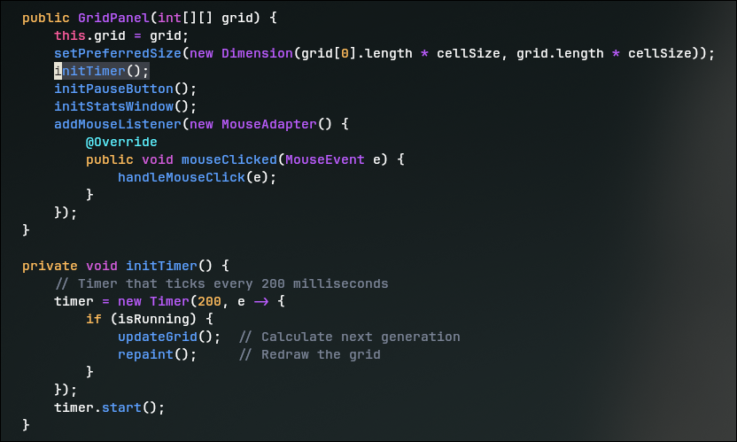

UpdateGrid(), перебором двовимірного массиву дивиться на кількість живих сусідів і робить висновки. Жити, оживати, вмерти, мертвішати.
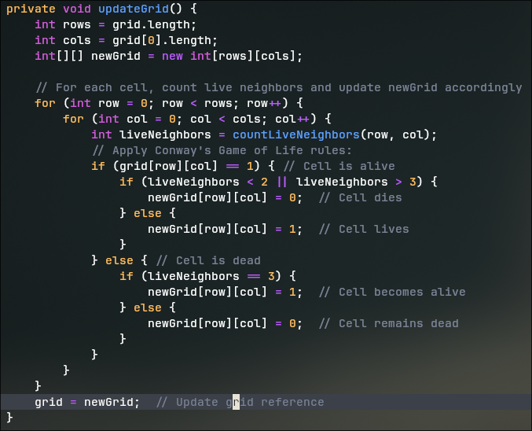
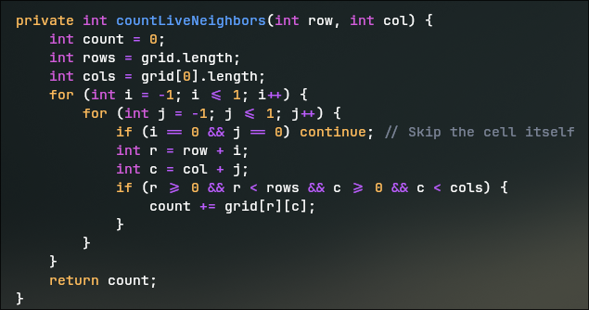

Декілька додаткових функцій:
-- можу по кліку змінювати колір комірки на протилежний
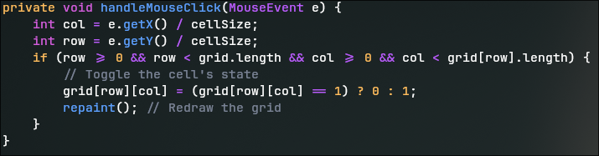
-- пауза (домогає власноруч, зручніше виділяти комірки і змінювати їх колір )
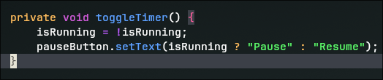

Висновки:
У рамках виконаної роботи було створено застосунок гри "Життя" (клітинний автомат), що є реалізацією знаменитої моделі, розробленої англійським математиком Джоном Конвеєм. Програма реалізує механіку гри, де кожна клітинка на площині може бути або живою, або мертвою, і її стан залежить від кількості живих сусідів, що обчислюється за певними правилами.
Основні моменти, що були реалізовані в програмі:
- Реалізація механіки гри:
Кожна клітинка має вісім сусідів, і її стан змінюється відповідно до правил:
    - Жива клітинка з двома або трьома живими сусідами залишається живою.
    - Жива клітинка з менше ніж двома сусідами помирає від самотності.
    - Жива клітинка з чотирма або більше сусідами помирає від перенаселення.
    - Мертва клітинка з трьома живими сусідами оживає.
- Використання таймера для оновлення гри:
  - Гра працює за допомогою таймера, який на кожні 200 мс ініціює оновлення гри, перевіряючи стан кожної клітинки та змінюючи її стан відповідно до правил. Для цього використовується метод UpdateGrid(), що перебирає двовимірний масив і застосовує обчислення для кожної клітинки.
- Інтерфейс користувача:
  - Графічний інтерфейс дає можливість користувачу взаємодіяти з грою. Користувач може змінювати стан клітинок вручну, натискаючи на клітинки і змінюючи їх колір на протилежний (жива -> мертва або мертва -> жива).
  - Для зручності було додано можливість ставити гру на паузу, що дозволяє користувачу вручну виділяти та змінювати клітинки під час гри.
- Алгоритм оновлення:
  - Для кожної клітинки обчислюється кількість живих сусідів, після чого відповідно до правил визначається її новий стан. Це реалізовано через перебір двовимірного масиву, де кожен елемент (клітинка) перевіряється на наявність живих сусідів і змінює свій стан.
Висновки щодо результатів роботи:
Реалізація гри "Життя" успішно продемонструвала застосування алгоритмів на основі клітинних автоматів для моделювання динамічних систем. Програма працює коректно, відображаючи еволюцію клітин на площині відповідно до заданих правил. Графічний інтерфейс дозволяє користувачам зручно взаємодіяти з грою, змінювати клітинки та контролювати хід гри.
Завдяки таймеру, що оновлює гру через певний інтервал часу, досягнуто автоматичного оновлення станів клітинок без втручання користувача. Водночас можливість вручну змінювати стан клітинок і ставити гру на паузу дає гнучкість і зручність в управлінні процесом.
Отже, створений застосунок є повноцінною реалізацією гри "Життя", що дає змогу наочно спостерігати за динамікою зміни станів клітин на площині, а також взаємодіяти з нею в інтерактивному режимі.

